登陆管理平台，选择学籍管理中的学籍卡，可按班级对学生进行筛选

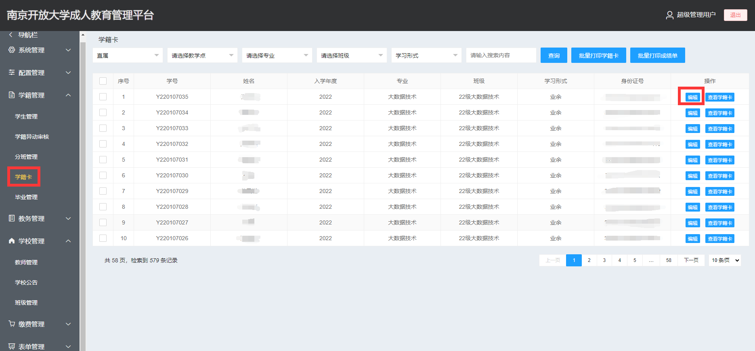

点击学生所在数据行的编辑按钮，即可对学生前置学历、奖惩和学籍异动情况编辑

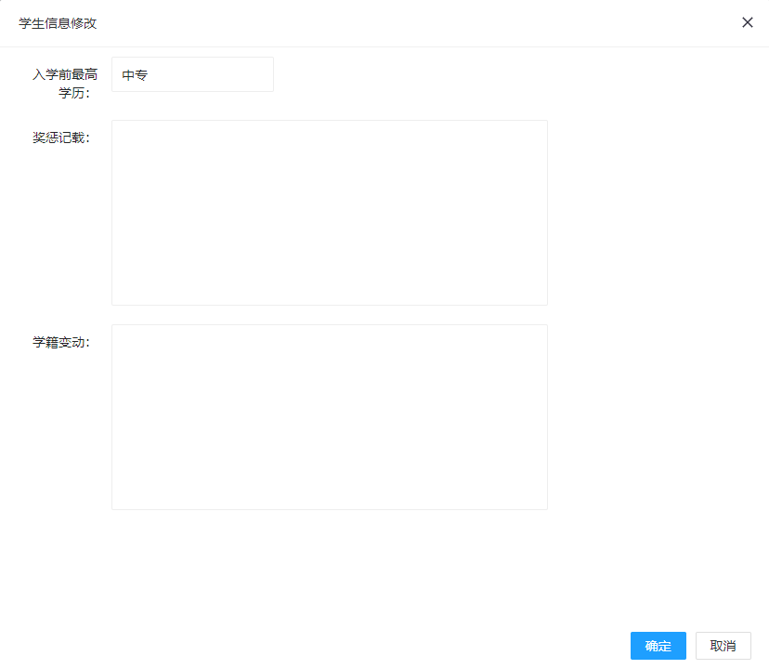

录入学籍异动

如：2022年9月 从会计专业转入工商企业管理专业

2021年9月入伍休学 2023年9月退伍复学

录入奖惩记录

如：2024年4月获得“2023年度南京开放大学成人高等教育优秀学员”称号

前置学历修改